Thème 3 : Corps humain : variation génétique et santé
Variation génétique bactérienne et résistance aux antibiotiques
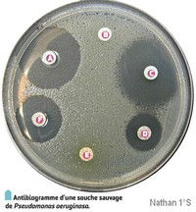
.
On élabore un protocole expérimental permettant de montrer la sensibilité ou la résistance de micro-organismes à différents antibiotiques
Tout comme les êtres vivants, les bactéries peuvent présenter aussi des mutations. Celles-ci font apparaître des nouveaux allèles qui peuvent par exemple, être associés à une résistance aux antibiotiques.

